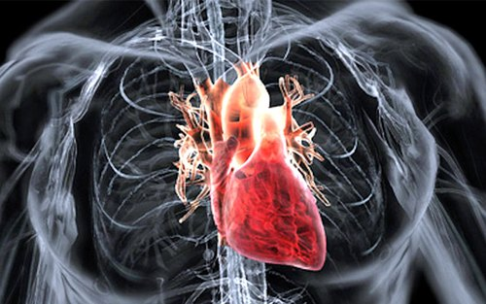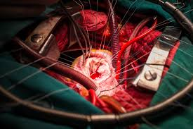

Εκπαιδευτικοί Στόχοι

Στο τέλος του μαθήματος ο φοιτητής αναμένεται να είναι σε θέση να κατανοήσει την παθοφυσιολογία των διαφόρων νόσων του θώρακα και της καρδιάς, να περιγράψει την διαγνωστική προσπέλαση και να μπορεί να συζητήσει τον τρόπο θεραπευτικής αντιμετώπισης της είτε είναι συντηρητικός, είτε χειρουργικός.

Ετήσιο Μετεκπαιδευτικό Σεμινάριο

Κάθε χρόνο μετά το πέρας των μαθημάτων, με πρωτοβουλία των φοιτητών και συντονισμό των διδασκόντων μελών ΔΕΠ, θα διοργανώνεται ένα Μετεκπαιδευτικό Σεμινάριο, που θα περιλαμβάνει δύο στρογγυλά τραπέζια, ένα με αντικείμενο την Καρδιοχειρουργική και ένα με αντικείμενο την Θωρακοχειρουργική με εισηγητές τους 4ετείς φοιτητές και με άλλους προσκεκλημένους.
Υπάρχει διάθεση των εκπαιδευτών για κλινικό-ερευνητικές εργασίες, στο βαθμό που οι φοιτητές το επιθυμούν.
Τέλος, ενθαρρύνεται η παρουσίαση των πιο πάνω μελετών στο ετήσιο Πανελλαδικό Συνέδριο Φοιτητών Ιατρικής και η δημοσίευση τους σε Ιατρικά περιοδικά.

ΚΟΙΝΟ ΠΡΟΓΡΑΜΜΑ ΜΑΘΗΜΑΤΩΝ
Ακαδημαϊκό Έτος 2020-21

“Εισαγωγή στην Χειρουργική Καρδίας-Θώρακος”

Μάθημα επιλογής
- Έναρξη μαθημάτων: 10/5/2021
- Λήξη μαθημάτων: 21/5/2021
- ΕΞ’ ΑΠΟΣΤΑΣΕΩΣ ΨΗΦΙΑΚΗ ΔΙΔΑΣΚΑΛΙΑ
- ΩΡΑ: 17.00-18.00
Διδάσκοντες
Δ. Δουγένης, Καθηγητής
Δ Αγγουράς, Αν. Καθηγητής
Π. Τόμος, Αν. Καθηγητής
Ι. Τούμπουλης, Επ. Καθηγητής
Δ. Ηλιόπουλος, Αν. Καθηγητής

Τηλ: 210-5832354 Γραμματεία e-mail: ddougen@med.uoa.gr, ddougen@gmail.com, ctsurg@attikonhospital.gr

ΠΕΡΙΓΡΑΦΗ ΜΑΘΗΜΑΤΟΣ

Σπουδαιότητα και ιδιαιτερότητα του μαθήματος
Η συχνότητα των παθήσεων της καρδίας και του πνεύμονα στη χώρα μας έχει ιδιαίτερα αυξηθεί και υπολογίζεται ότι έχουν διπλασιασθεί τα χειρουργεία στα όργανα αυτά τα τελευταία 10 έτη. Ιδιαίτερα η στεφανιαία νόσος και ο καρκίνος του πνεύμονα συνεχίζουν να παρουσιάζουν έξαρση.
Το αναπνευστικό και καρδιαγγειακό σύστημα υποστηρίζουν συνολικά τον οργανισμό και επομένως η προσέγγιση των παθήσεων αυτών, από άποψη χειρουργικής παθολογίας, έχει ξεχωριστή σημασία.

Διδασκαλία
Η διδακτική διδασκαλία είναι σταδιακή και ο στόχος είναι να δοθούν κυρίως βασικά μηνύματα και κατευθύνσεις και λιγότερο λεπτομέρειες των χειρουργικών τεχνικών αντιμετώπισης.
Στα επιμέρους μαθήματα των χειρουργικών κλινικών, συναντούμε σύντομες εισηγήσεις-παρουσιάσεις σε αντίστοιχα θέματα. Όμως το γνωστικό αντικείμενο ολοκληρώνεται στο παρόν μάθημα επιλογής της Καρδιοθωρακικής Χειρουργικής.
Επίσης στην κατ’ επιλογήν κλινική άσκηση διάρκειας 2 εβδομάδων στην Καρδιοχειρουργική & Θωρακοχειρουργική Κλινική στο Νοσοκομείο “Αττικόν”, δίνεται η ευκαιρία της πληρέστερης προσέγγισης και ολοκλήρωσης της εκπαίδευσης με πρακτική άσκηση στο αντικείμενο της Χειρουργικής Θώρακος-Καρδίας.
Υπεύθυνοι για την διδασκαλία είναι τα μέλη ΔΕΠ των Κλινικών. Οι γιατροί του ΕΣΥ συμβάλλουν, επίσης, στην εκπαίδευση.
Οι συνολικές ώρες διδασκαλίας είναι 24 και κατανέμονται εξ ίσου για την Καρδιοχειρουργική και Θωρακοχειρουργική.
Η διδασκαλία περιλαμβάνει μαθήματα από έδρας με διαφάνειες προβολές ταινιών και κατόπιν προγραμματισμού επίσκεψη στο χειρουργείο για παρακολούθηση επεμβάσεων στον πνεύμονα και την καρδιά, εφόσον το επιθυμούν οι φοιτητές. Ενθαρρύνεται επίσης η συμμετοχή στο πειραματικό χειρουργείο, αν την περίοδο των μαθημάτων εκτελούνται ερευνητικά προγράμματα. ΟΜΩΣ, ΚΑΙ ΤΟ ΦΕΤΙΝΟ ΜΑΘΗΜΑ ΘΑ ΓΙΝΕΙ ΕΞ’ ΑΠΟΣΤΑΣΕΩΣ, ΘΑ ΕΝΗΜΕΡΩΘΕΊΤΕ ΓΙΑ ΤΗΝ ΠΛΑΤΦΟΡΜΑ

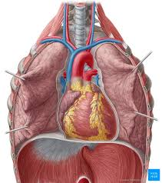
Ημερομηνία | Μάθημα | Διδάσκων
Εισαγωγή στην Καρδιοθωρακοχειρουργική
Εξωσωματική κυκλοφορία
Χειρουργική Στεφανιαίας νόσου
Καρκίνος Πνεύμονα
Αυτόματος πνευμοθώρακας
 | Παθήσεις μεσοθωρακίου, τραχείας, ΣΑΚ φλέβας Τραύμα θώρακα
Μονήρης Όζος πνεύμονα
Χρόνια Αναπνευστική Ανεπάρκεια (ΧΑΠ): Χειρουργική προσέγγιση
Καλοήθεις παθήσεις πνεύμονα, Εχινόκοκκος κύστη πνεύμονα
 | Παθήσεις θωρακικού τοιχώματος Μεσοθηλίωμα, παθήσεις διαφράγματος.
 | Χειρουργικές παθήσεις οισοφάγου
 | Χειρουργικές Παθήσεις καρδιακών βαλβίδων
 | Συγγενείς καρδιοπάθειες στο παιδί και τον ενήλικα
 | Χειρουργικές παθήσεις θωρακικής αορτής, ενδοαγγειακή χειρουργική
 | Καρδιακή ανεπάρκεια: Μηχανικά συστήματα υποστήριξης καρδιακής λειτουργίας
 | Μεταμοσχεύσεις καρδιοπνευμονικών οργάνων
Προγραμματισμός
ΕΚΠΑΙΔΕΥΤΙΚΟΥ ΣΕΜΙΝΑΡΙΟΥ

